EAS inclusivo

Learning by Doing for a Sustainable Community
Discipline: Scienze + Inglese
Classe: Seconda SSPG
Bisogni presenti:
- BES: dislessia
- DSA: spettro autistico (livello lieve–medio)

PRINCIPI DI ADATTAMENTO (prima di tutto)
👉 Non si riduce il compito, si moltiplicano le vie di accesso
- ✔ linguaggio chiaro e prevedibile
- ✔ struttura visiva e routine stabili
- ✔ riduzione del carico cognitivo non essenziale
- ✔ scelta guidata (non “tutto libero”)
- ✔ valorizzazione di ruoli diversi nel gruppo
- ✔ uso funzionale dell’inglese (non prestazionale)

1. FASE PREPARATORIA

Experience & Problem – accessibile e strutturata
/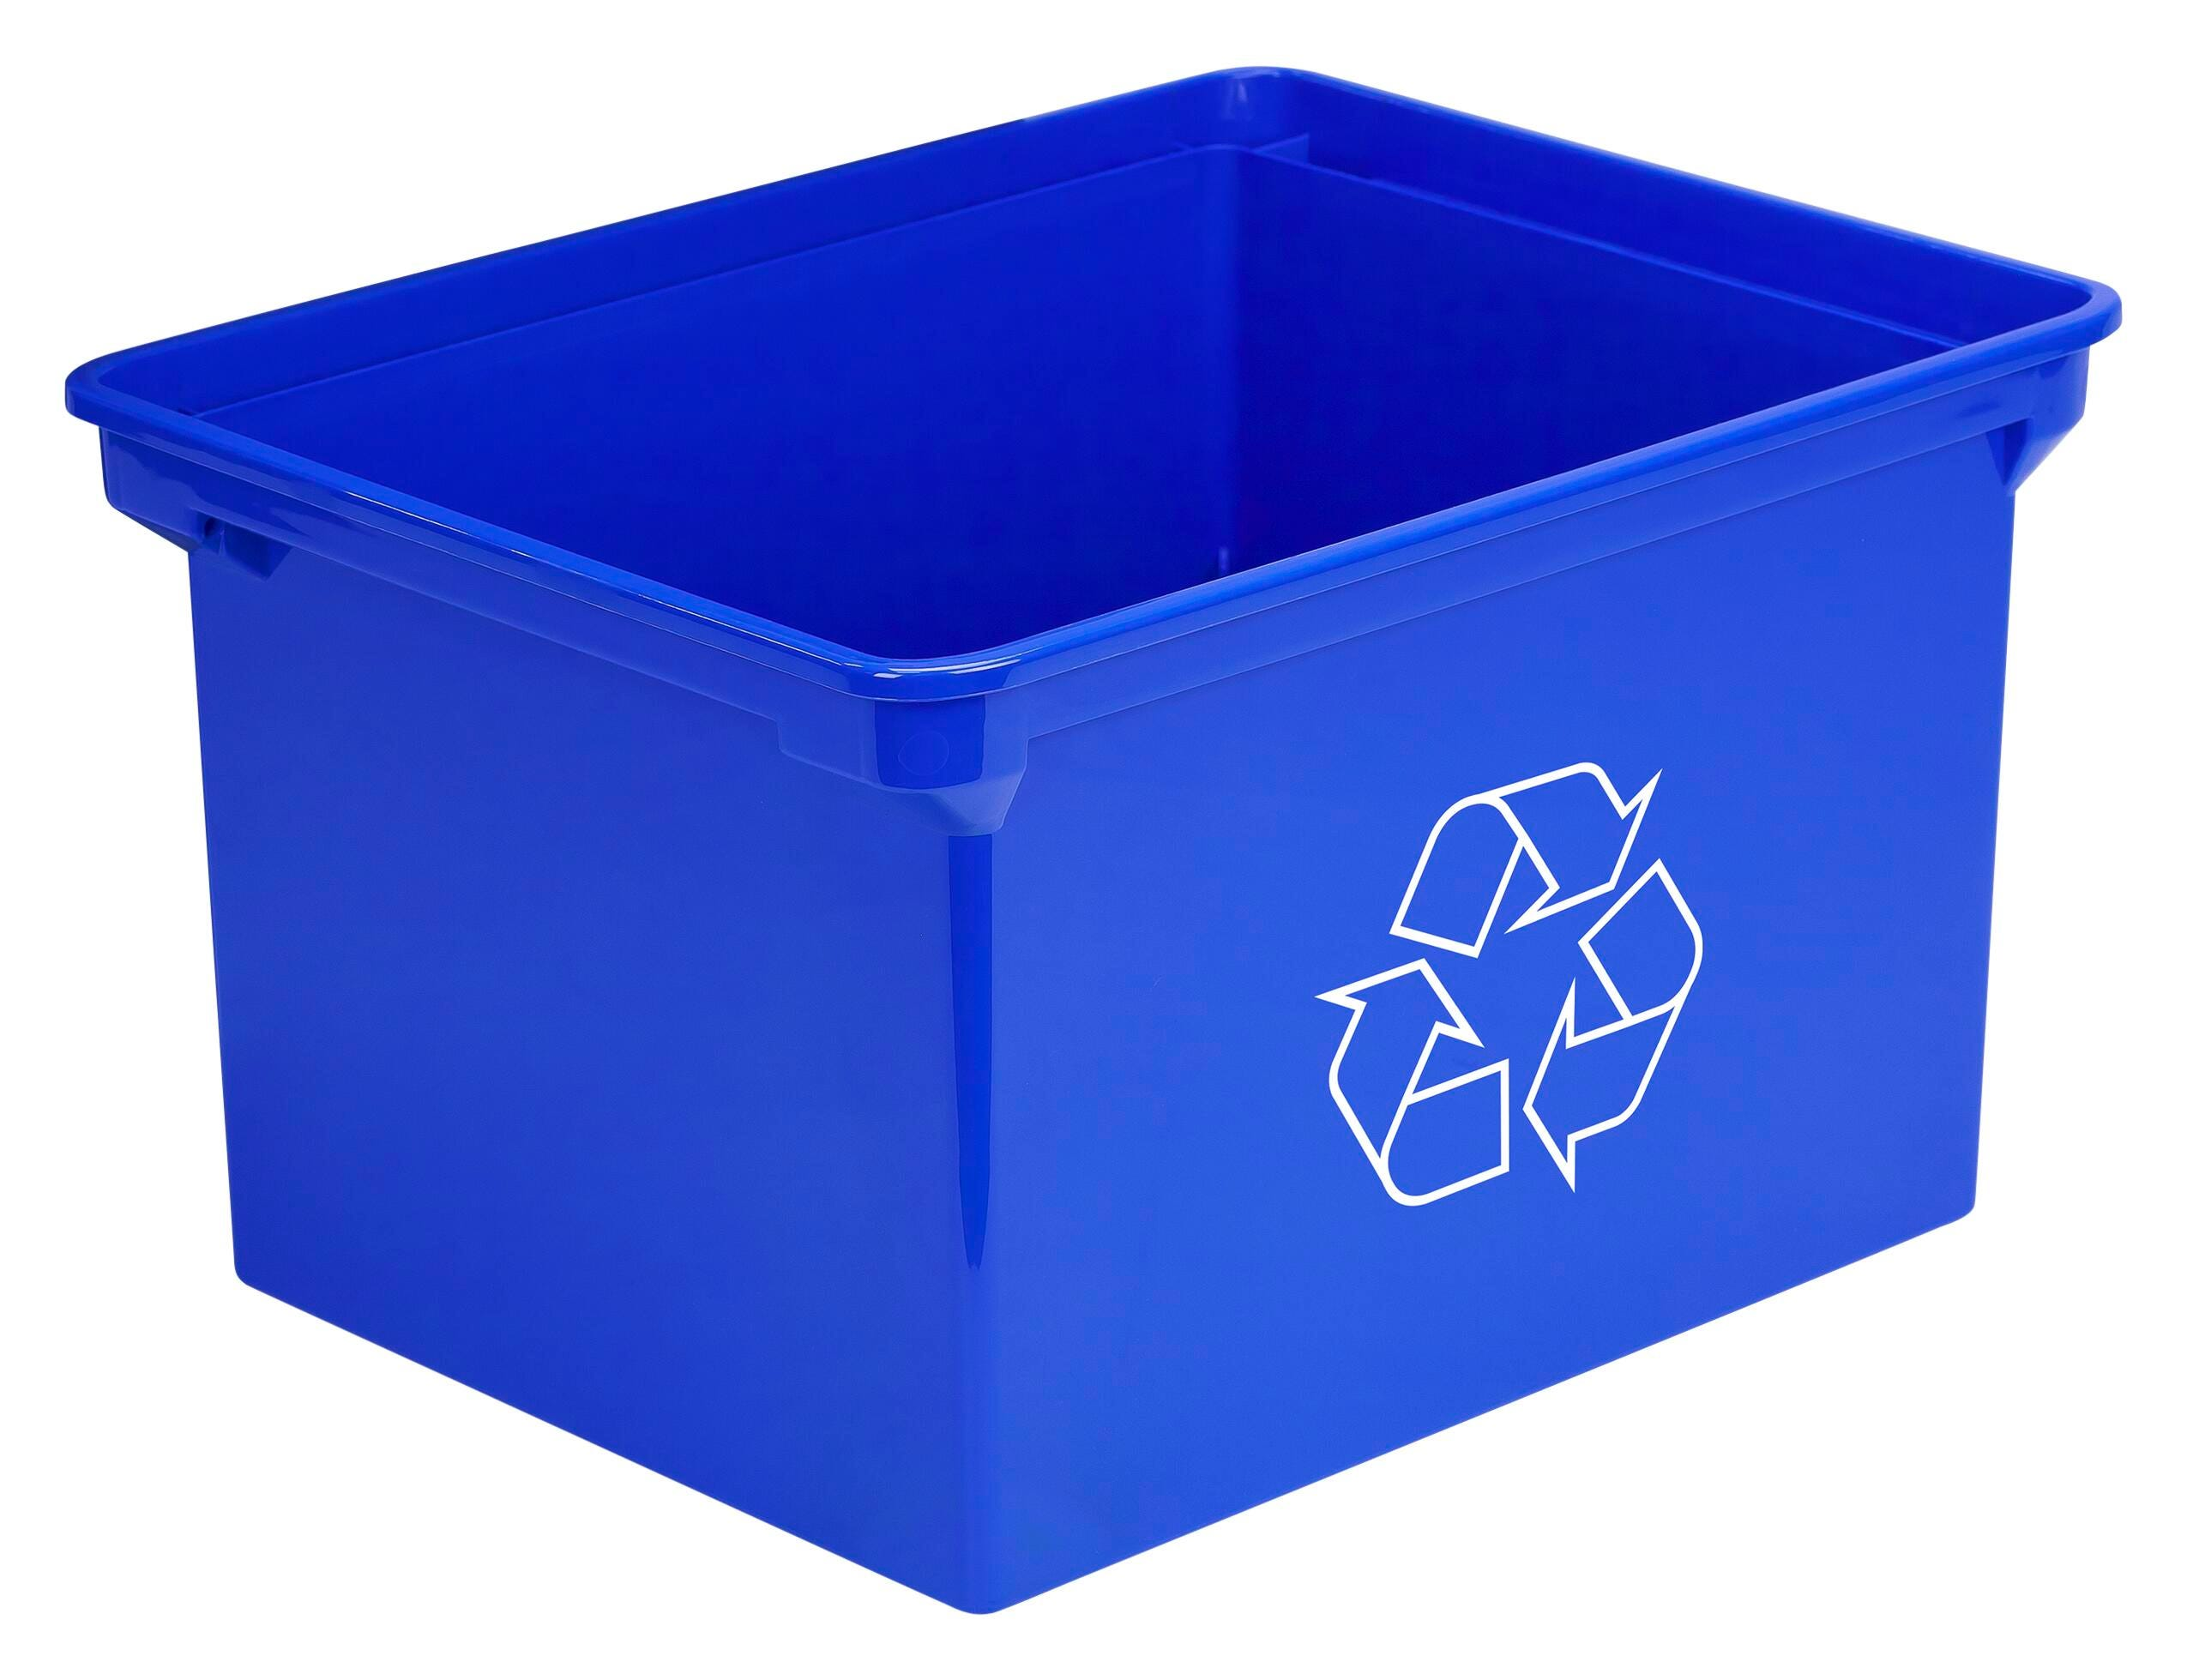
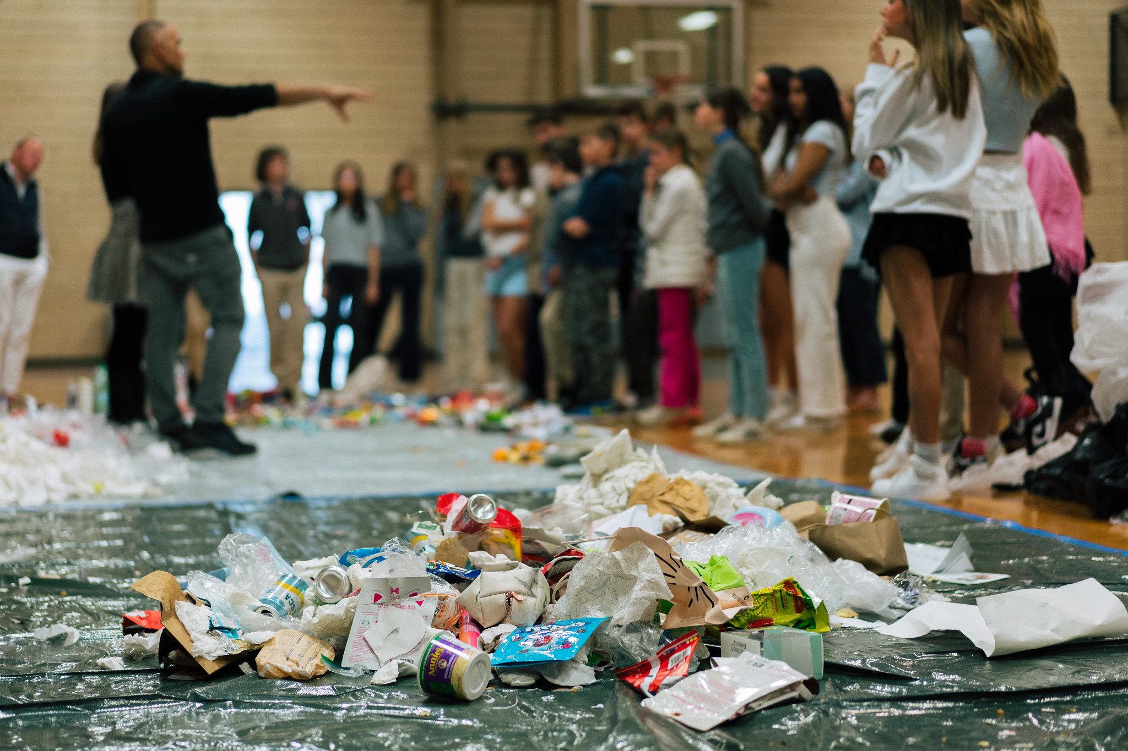
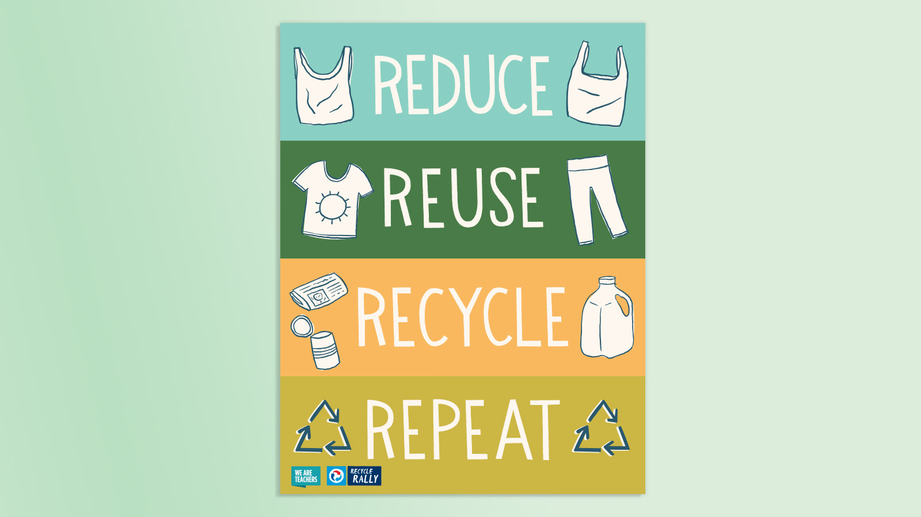

Struttura della lezione (esplicita e visiva)
All’inizio l’insegnante mostra una agenda visiva:
- Look
- Think
- Choose
- Make
- Share
(per studenti con autismo è fondamentale sapere cosa succede e in che ordine)

Stimolo (ridotto e concreto)
Invece di molte informazioni:
- 1 immagine alla volta
- 1 domanda chiara
Is this good or bad for our school?
☐ Good ☐ Bad
👉 Risposta possibile con gesto, simbolo o parola singola

Lessico (scaffolding forte)
Consegnare una scheda visiva con:
- parola in inglese
- icona
- colore
Word | Icon
waste | 🗑️
plastic | 🧴
recycle | ♻️
school | 🏫
help | 🤝
✔ Font ad alta leggibilità
✔ Interlinea ampia
✔ Nessun testo lungo da leggere

2. FASE OPERATORIA

Learning by Doing – cooperazione guidata

Gruppi
- Piccoli (2–3 studenti)
- Eterogenei
- Ruoli assegnati a priori (scelti dall’insegnante)

Ruoli inclusivi
- 🖍 Designer → disegna / incolla immagini
- 🧠 Idea keeper → sceglie tra opzioni date
- 🗣 Speaker → legge o ripete una frase breve
- 📋 Organizer → segue la checklist
👉 Lo studente con autismo non è costretto alla verbalizzazione, ma può averla se desiderata.

Compito (a scelta guidata)
Ogni gruppo sceglie, non inventa da zero:
Problemi (scegline uno):
- Too much plastic
- Too much paper
- Dirty classroom
Soluzioni (scegline una):
- Use a recycle bin
- Use less paper
- Clean together

Prodotto finale (semplificato ma autentico)
- Poster con:
  - immagini
  - 1 frase modello (copiabile)
🟩 Frasi modello (non da memorizzare)
- This is a problem.
- We can help.
- We protect our school.
✔ Per la dislessia: copia consentita
✔ Per l’autismo: frase unica, ripetibile, prevedibile

3. FASE RIFLESSIVA

Reflection & Meaning – sicura e non ansiogena

Condivisione
- Presentazione seduti
- Anche mostrando il poster senza parlare
- Oppure frase letta insieme all’insegnante
👉 Nessuna sorpresa, nessuna improvvisazione

Riflessione guidata (binaria / visuale)
Invece di domande aperte:
- I like this idea 👍 / 👎
- Easy 😄 / Difficult 😐
- Together 🤝 / Alone 🚶

Metacognizione (in forma accessibile)
- Did we help our school? ☑ YES
- Did we work together? ☑ YES
👉 La riflessione resta morale e civile, ma con linguaggio semplice

VALUTAZIONE (coerente con BES e DSA)

Non si valuta:
❌ velocità
❌ correttezza formale dell’inglese
❌ lettura ad alta voce

Si osserva:
✔ partecipazione
✔ rispetto del ruolo
✔ comprensione del problema
✔ uso funzionale della lingua
✔ collaborazione
👉 Valutazione descrittiva, non numerica se possibile

COERENZA CON DEWEY (esplicita)
- L’esperienza è reale
- Il sapere nasce dall’azione
- La scuola è comunità
- L’alunno è persona, non prestazione
👉 L’inclusione non è adattamento tecnico, ma atto etico e democratico, pienamente deweyano.

AGENDA VISIVA E SCHEDE OPERATIVE BES / DSA

A. Agenda visiva
Fase | Attività | Icona
1 | LOOK – Osserviamo | 👀
2 | THINK – Pensiamo | 🧠
3 | CHOOSE – Scegliamo | ☑️
4 | MAKE – Costruiamo | ✂️
5 | SHARE – Mostriamo | 🖼️

B. Scheda 1 – Osservo e capisco
Osserva l’immagine | ☐ Plastic ☐ Paper ☐ Trash
È un problema? | ☐ GOOD ☺ ☐ BAD ☹
Risposta | Metti una crocetta

C. Scheda 2 – Parole utili
waste 🗑️ | Disegna o osserva
plastic 🧴 | Disegna o osserva
recycle ♻️ | Disegna o osserva
school 🏫 | Disegna o osserva
help 🤝 | Disegna o osserva

D. Scheda 3 – Scelgo il problema
Too much plastic | ☐
Too much paper | ☐
Dirty classroom | ☐

E. Scheda 4 – Scelgo la soluzione
Use a recycle bin | ☐
Use less paper | ☐
Clean together | ☐

F. Scheda 5 – Costruiamo il poster
Disegno / Immagini | Spazio libero
Frase | ☐ This is a problem.  ☐ We can help.  ☐ We protect our school.
Condivisione | Mostra il lavoro

Immagini da stampare e ritagliare per attivare l’EAS
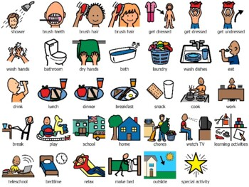
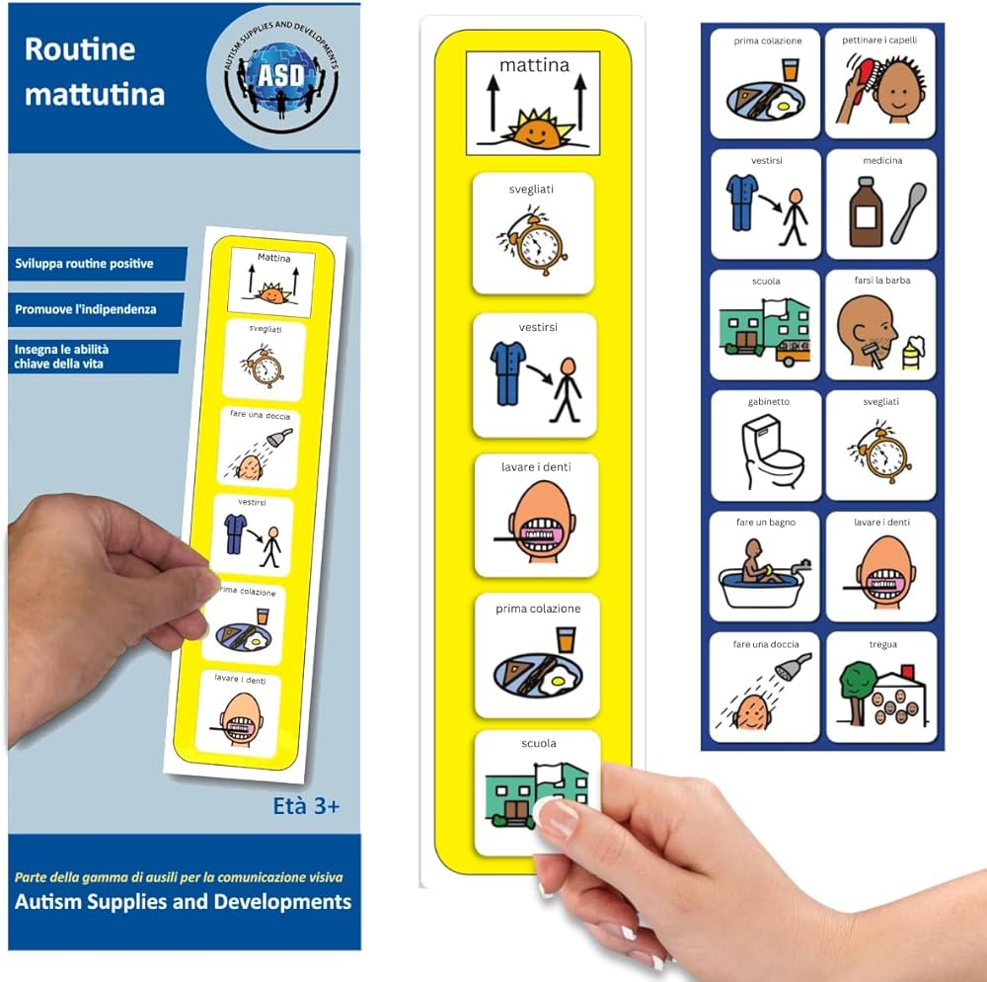

VERIFICA FINALE – DSA/DVA
1. COMPRENSIONE (Scienze)
Domanda | Risposta
The problem is: | ☐ Plastic ☐ Paper ☐ Trash
Is this a problem for our school? | ☐ YES ☐ NO
2. SOLUZIONE (Scienze + Inglese)
Domanda | Risposta
We can help by: | ☐ Recycling ☐ Using less paper ☐ Cleaning together
3. INGLESE FUNZIONALE
Completa la frase
We help our school.
4. RIFLESSIONE FINALE
Domanda | Risposta
Working together is: | ☐ GOOD 👍 ☐ NOT GOOD 👎
I liked this activity: | ☐ YES ☐ NO

GRIGLIA UNICA – CORREZIONE, VALUTAZIONE E VOTO
(BES / DVA)
A. Griglia di correzione
Sezione verifica | Risposta attesa | Esito | Note
Comprensione | Riconosce il problema ambientale | ☐ SÌ ☐ PARZ ☐ NO
Soluzione | Individua una soluzione adeguata | ☐ SÌ ☐ PARZ ☐ NO
Inglese funzionale | Comprende/usa frase semplice | ☐ SÌ ☐ PARZ ☐ NO
Riflessione | Esprime giudizio (binario) | ☐ SÌ ☐ NO
B. Griglia di valutazione (descrittiva)
Livello | Descrizione | Indicatori
Avanzato | Comprensione completa e partecipazione attiva | Riconosce problema e soluzione, collabora in autonomia
Intermedio | Comprensione adeguata con supporto | Riconosce problema e soluzione con guida
Base | Comprensione essenziale | Riconosce almeno un elemento chiave
In via di acquisizione | Comprensione parziale | Necessita guida continua
Non valutabile | Attività non svolta | Nessuna evidenza osservabile
C. Conversione in voto (1–10)
Livello | Voto
Avanzato | 9–10
Intermedio | 7–8
Base | 6
In via di acquisizione | 4–5
Non valutabile | 1–3

